上海牡丹香精厂PFIS项目
业务调研报告
Version0.1


上海威士顿信息技术有限公司

上海市四川北路1318号
福海商务中心26楼
邮编：200080
电话：021-63931322
传真：021-63934748
网址：www.wisdom.sh.cn

文档信息
项目名称： | 上海牡丹香精厂PFIS(PEONY FLAVOR INFORMATION SYSTEM)项目调研报告
项目经理： | 陈仁飞 | 文档版本编号： | Version 1.0
项目阶段： | 需求调研 | 文档发布时间：
质量检查方法：
编写： |  | 起草日期： | 2006年11月29日
审阅： |  | 审阅日期：
文档维护记录
版本号 | 维护日期 | 作者/维护人 | 描述
0.1 | 2006年11月29日 | 陈仁飞 | 描述项目整体模块功能以及相关软硬件需求

目 录

PFIS 项目调研报告

目的
此份项目调研报告目的初步说明PFIS项目所覆盖的业务功能并初步评估项目开发阶段所需人力、实施阶段所需软硬件环境、后期维护客户可能遇到的问题所需维护投入，为客户在项目采用C/S和B/S技术决策提供参考依据。

客户特征和项目背景
1.1.1客户特征:
上海香精香料厂隶属上海烟草集团。为上海烟草集团内部整个卷烟链提供必须的香精原料。公司有四个部门：管理部、生产部、质量部、技术中心（技术中心负责完成集团下达的新品或改良研发任务），公司总计人员三十几名。系统使用人员在15-20人。主要客户单一：上海烟草集团。供应商比较多，供应商为牡丹香料厂提供几百种原料。
企业业务受烟草专卖管控限制：业务规模范围、客户、供应商比较固定。

1.1.2项目背景和定位:
外因:上海烟草集团加快实施集团信息化，集团香精定单跟香料厂信息断档，香料厂的相关库存等信息无法实时提供给集团用户。
内因:以往的纸张管理记帐无法及时准确的提交到相关用户手上，对历史信息的查询保管随着数据量加大时间的推移变得无法管理。仓库的管理不科学，无法有效管控库存量、做事情的唯一依据就靠个人经验、没有流程的有效管控，这一切的现状对香料厂来说实施企业信息化迫在眉睫。
定位:PFIS项目特点就是要针对牡丹香料厂的企业特征、业务特征开发一套对外：衔接集团物资处客户定单计划、供应商送货等信息并提供这两大类用户的对牡丹香料厂的相关信息的查询功能；对内：有效覆盖企业主体业务流程管理相关业务数据并为企业生产提供有效决策分析。本系统将作为未来牡丹香料厂对内对外信息化的主干系统。

系统业务说明统计
2.1牡丹香料场总体业务流程
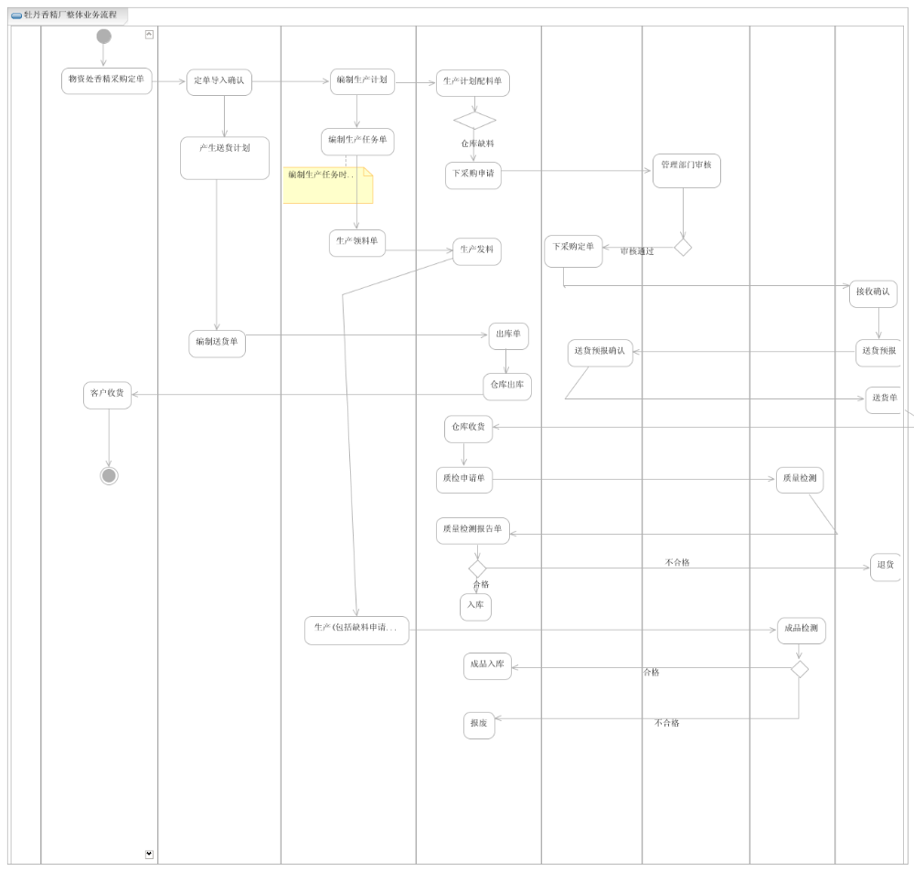

牡丹香料厂前期简要领域模型：
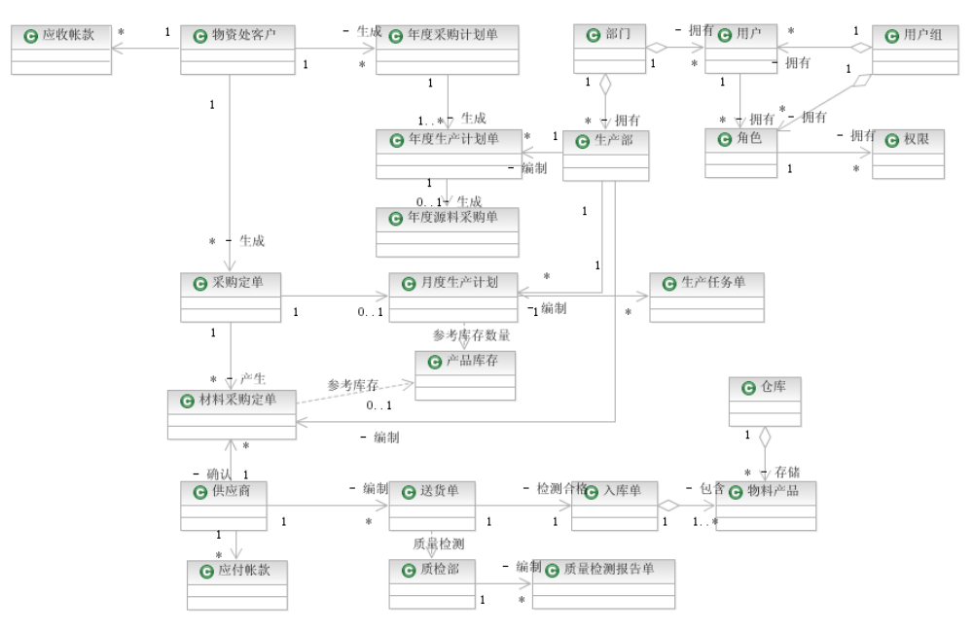

牡丹香料厂相关用户角色：
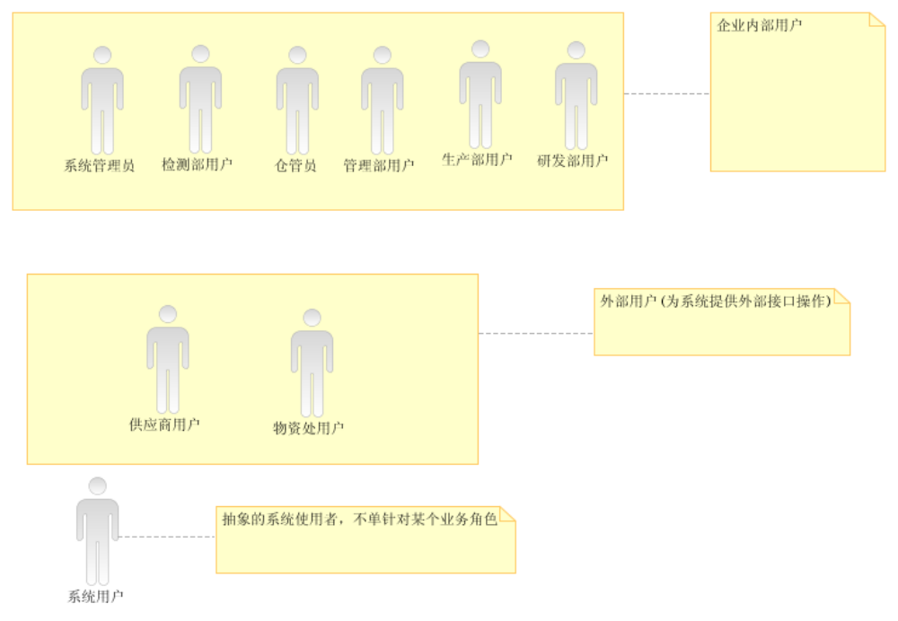

牡丹香料厂主题业务用例（体现主题业务模块，每个用例对应一个大的业务模块）：
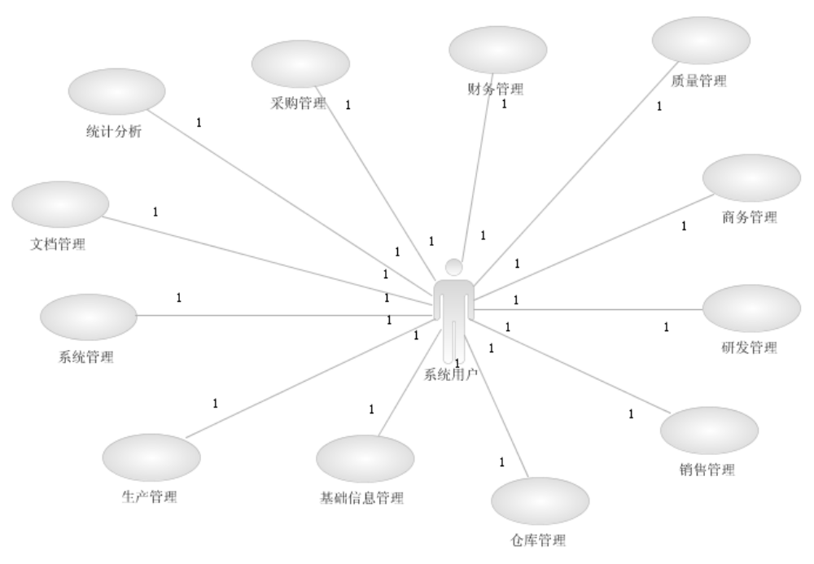

基础信息管理用例:
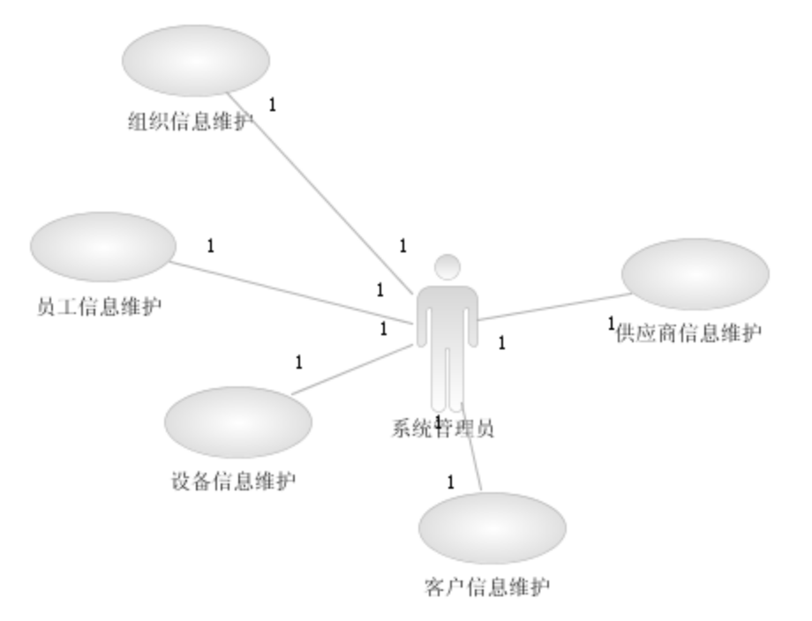

采购管理模块用例
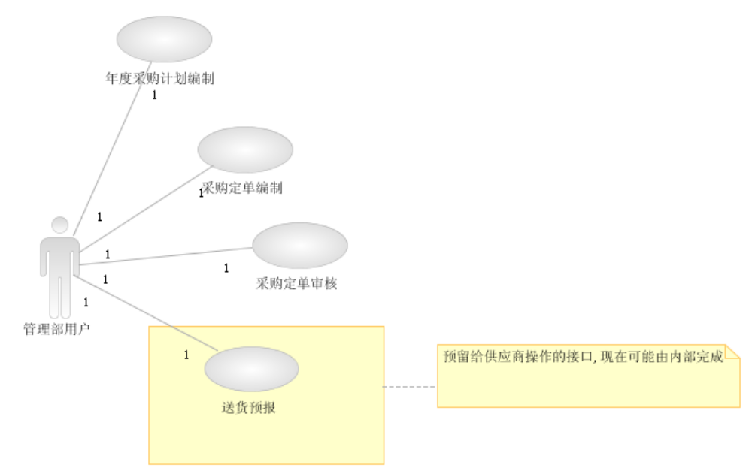

仓库管理模块用例
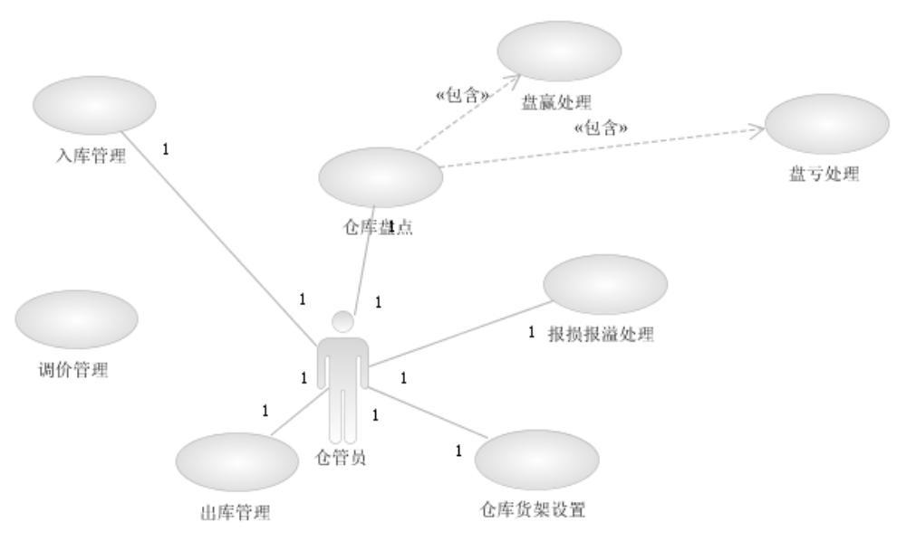

质量管理模块用例
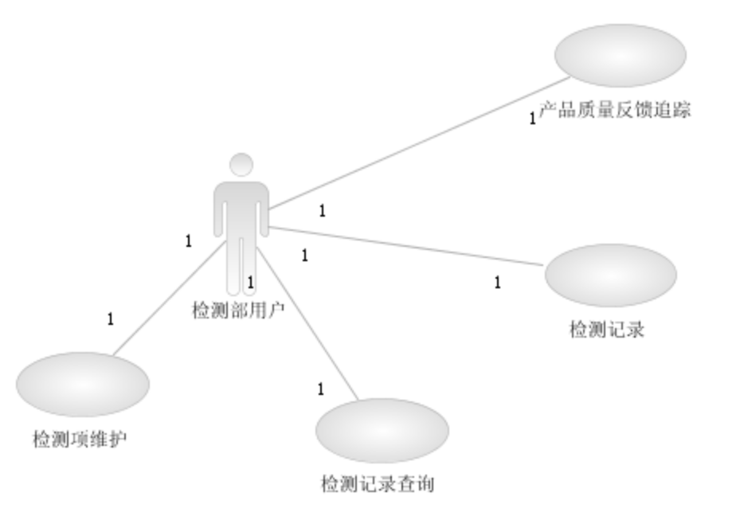

生产管理模块用例
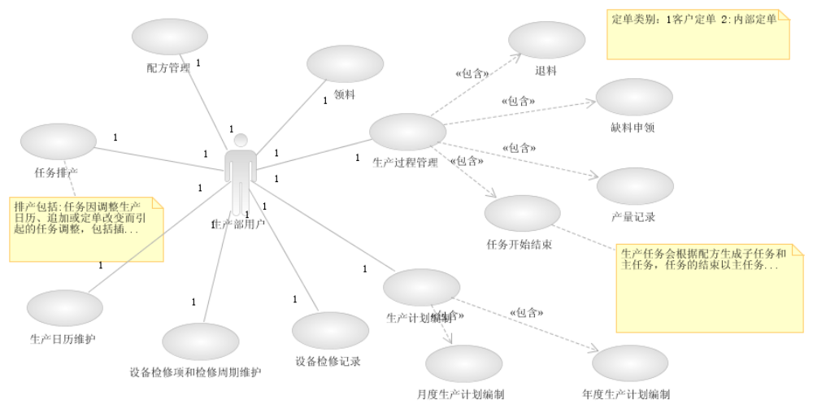

系统管理模块用例
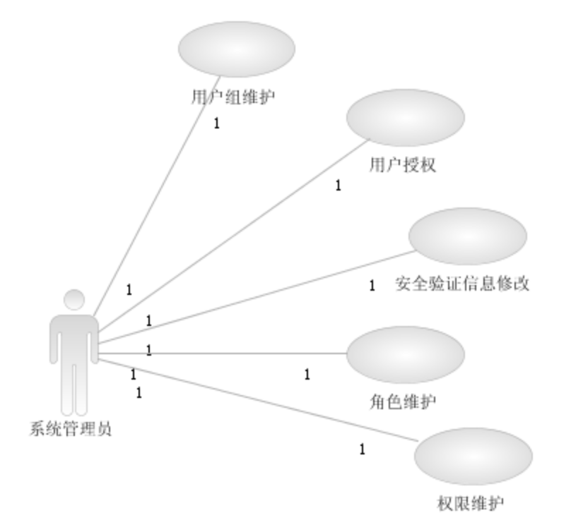

销售管理模块用例
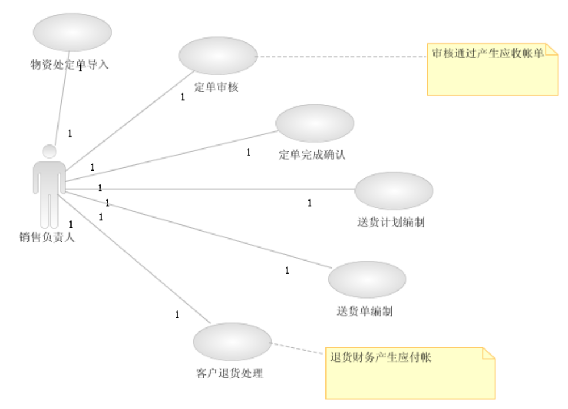

研发管理模块用例
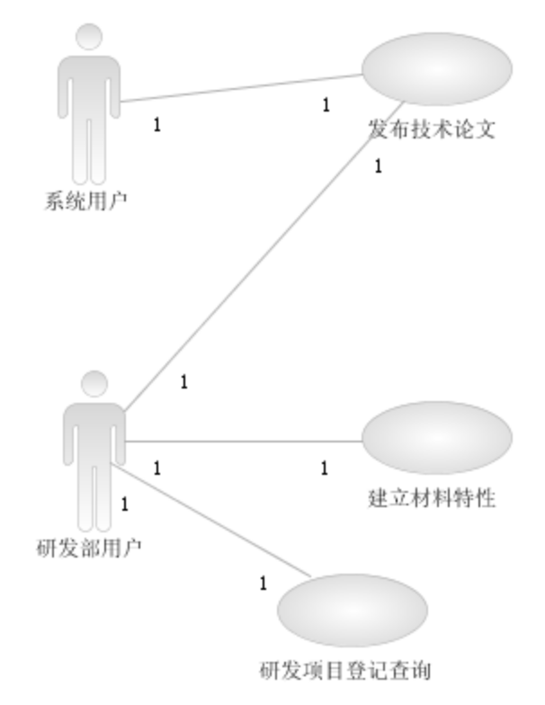

商务管理模块用例
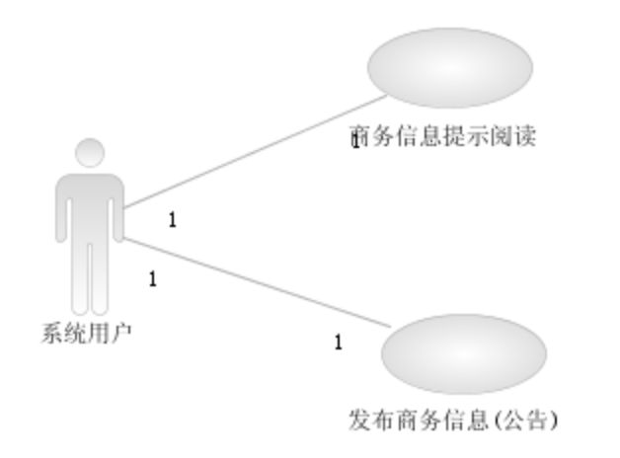

文档管理模块用例
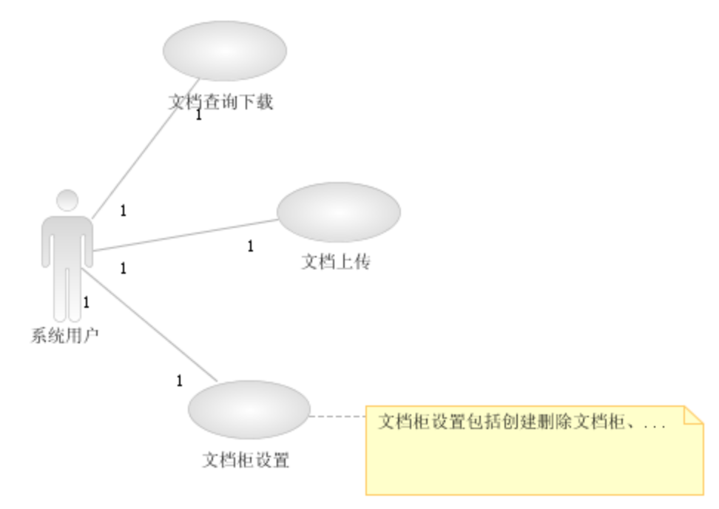

统计分析模块用例
统计分析将根据后期用户特定需求做设计。暂时还没有明确的业务需求。

系统业务功能列表与功能点统计
用例名称 | 模块功能 | 补充说明
基础信息管理 | 组织信息维护 | 注：另计5个查询功能点.
基础信息管理 | 员工信息维护 | 注：另计5个查询功能点.
基础信息管理 | 供应商信息维护 | 注：另计5个查询功能点.
基础信息管理 | 客户信息维护 | 注：另计5个查询功能点.
基础信息管理 | 设备信息维护 | 注：另计5个查询功能点.
采购管理 | 年度采购计划编制 | 注：另计4个查询功能点.
采购管理 | 采购订单编制 | 注：另计4个查询功能点.
采购管理 | 采购订单审核 | 注：另计4个查询功能点.
采购管理 | 送货预报 | 注：另计4个查询功能点.
仓库管理 | 仓库货架设置 | 注：另计5个查询功能点.
仓库管理 | 入库管理 | 注：另计5个查询功能点.
仓库管理 | 出库管理 | 注：另计5个查询功能点.
仓库管理 | 报损报溢处理 | 注：另计5个查询功能点.
仓库管理 | 入出库记账 | 注：另计5个查询功能点.
仓库管理 | 调价管理 | 注：另计5个查询功能点.
仓库管理 | 库存盘点 | 注：另计5个查询功能点.
仓库管理 | 盘盈处理 | 注：另计5个查询功能点.
仓库管理 | 盘亏处理 | 注：另计5个查询功能点.
质量管理 | 检测项维护 | 注：另计2个查询功能点.
质量管理 | 检测结果登记 | 注：另计2个查询功能点.
质量管理 | 产品质量反馈追踪 | 注：另计2个查询功能点.
质量管理 | 检测结果查询 | 注：另计2个查询功能点.
用例名称 | 模块功能 | 补充说明
生产管理 | 配方管理 | 注：另计7个查询功能点.
生产管理 | 年度生产计划编制 | 注：另计7个查询功能点.
生产管理 | 月生产计划生成编制 | 注：另计7个查询功能点.
生产管理 | 排产 | 注：另计7个查询功能点.
生产管理 | 领料 | 注：另计7个查询功能点.
生产管理 | 退料 | 注：另计7个查询功能点.
生产管理 | 缺料申领 | 注：另计7个查询功能点.
生产管理 | 设备检修登记 | 注：另计7个查询功能点.
系统管理 | 用户组维护 | 注：另计2个查询功能点.
系统管理 | 用户授权 | 注：另计2个查询功能点.
系统管理 | 安全认证信息修改 | 注：另计2个查询功能点.
系统管理 | 角色维护 | 注：另计2个查询功能点.
系统管理 | 权限维护 | 注：另计2个查询功能点.
销售管理 | 物资处订单导入 | 注：另计2个查询功能点.
销售管理 | 订单审核 | 注：另计2个查询功能点.
销售管理 | 订单完成确认 | 注：另计2个查询功能点.
研发管理 | 技术论文发布 | 注：另计2个查询功能点.
研发管理 | 研发项目登记 | 注：另计2个查询功能点.
研发管理 | 研发项目查询 | 注：另计2个查询功能点.
研发管理 | 建立原料特性库 | 注：另计2个查询功能点.
商务管理 | 商务信息提示阅读
商务管理 | 发布商务信息
文档管理 | 文档查询下载
文档管理 | 文档上传
文档管理 | 文档柜设置
统计分析 | 暂未确定 | 该模块涉及采购、仓库、生产销售、设备等所模块数据的统计以及决策分析；该模块的功能点将根据客户实际应用需求而定。  注：预计不少于8个功能点.
功能点合计 | 主体功能点共计 84 * ( 1 + 15 %溢出) = 97 个

PFIS人力资源初步统计

BS架构 难度系数
阶段编号 | 阶段名称 | 投入人员（人） | 人力投入（单位人天）
1 | 项目调研 | 2 | 25
2 | 项目配置管理 | 2 | 25
3 | 概要设计 | 3 | 30
4 | 详细设计 | 4 | 250
5 | 编码 | 6 | 300
6 | 联调测试 | 6 | 100
7 | 试运行 | 3 | 60
8 | 运维、操作手册文档编写 | 6 | 60
9 | 交付 | 2 | 10
总计 |  |  | 860 人天 （39.1人月）

C/S架构 难度系数
阶段编号 | 阶段名称 | 投入人员（人） | 人力投入（单位人天）
1 | 项目调研 | 2 | 25
2 | 项目配置管理 | 2 | 25
3 | 概要设计 | 3 | 30
4 | 详细设计 | 4 | 160
5 | 编码 | 4 | 160
6 | 联调测试 | 4 | 80
7 | 试运行 | 2 | 80
8 | 运维、操作手册文档编写 | 4 | 60
9 | 交付 | 2 | 10
总计 |  |  | 630 人天（28.6人月）

技术说明

编号 | 比较参数说明 | C/S | B/S
1 | 程序结构性、可扩展性 | 结构性较弱，扩展困难 | 良好的MVC架构，层次清晰、扩展性强、松散耦合
2 | 重用性 | 一般开发过程注重实现，重用性弱 | 强调良好的设计、注重重用，具有很好的模块化思路
3 | 平台相关性 | 与具体平台紧密相关 | 与平台无关
4 | 交互性 | 比较强的交互性 | 弱
5 | 安全性 | 强 | 一般
6 | 维护 | 业务分散在各个终端，维护、部署、更新困难，维护周期长、需要专人长期维护,维护成本高。 | 业务实现在服务端，只要对服务器进行集中管理，维护简单，维护成本低。
7 | 技术要求 | 低 | 高
8 | 前期投入 | 较低 | 较高
9 | 发展前景 | 将逐步退出管理性软件应用 | 具有良好的发展前景，随着互连网技术的发展已经成为管理类软件的主流开发技术，未来RIA，SOA架构的应用将使B/S架构应用更为广泛。

我们的建议
根据PFIS项目需求特点，有些功能比如：商务管理、文档管理还有后期的对供应商、物资处用户提供的接口以及财务接口采用B/S架构比较合理，C/S在这方面的实现相对困难，从牡丹香料厂的特点分析将来肯定需要对外提供webservice，如果采用C/S架构，后期将还得重复投资建立一个B/S系统，将出现系统集成问题，形成信息孤岛。而采用B/S架构后期业务扩展只需要在现有系统上做扩展功能点，避免信息孤岛和重复投资。
所以我们建议采用B/S技术架构。

